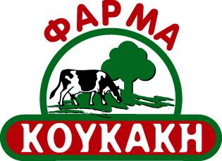

ΔΕΛΤΙΟ ΤΥΠΟΥ
Η επιχείρηση ΦΑΡΜΑ ΚΟΥΚΑΚΗ Α.Ε. ως Δικαιούχος της Πράξης «Διαρθρωτική προσαρμογή εργαζομένων & επιχειρήσεων εντός της οικονομικής κρίσης» για επιχειρήσεις που απασχολούν από 50 εργαζόμενους και άνω (Αριθμός Φακέλου: 238), έχει ξεκινήσει την υλοποίηση προγραμμάτων κατάρτισης και παροχής υπηρεσιών συμβουλευτικής στους εργαζόμενους της επιχείρησης, με τη συνεργασία του Κ.Ε.Κ. ΕΠΙΜΟΡΦΩΤΙΚΗ ΚΙΛΚΙΣ Μ.Ε.Π.Ε. και της EMETRIS Α.Ε., Σύμβουλοι Ανάπτυξης, Οργάνωσης & Πληροφορικής.

ΠΡΟΓΡΑΜΜΑΤΑ ΚΑΤΑΡΤΙΣΗΣ
ΠΡΟΓΡΑΜΜΑ | ΑΡΙΘΜΟΣ ΚΑΤΑΡΤΙΖΟΜΕΝΩΝ | ΔΙΑΡΚΕΙΑ (ΣΕ ΩΡΕΣ) | ΘΕΩΡΙΑ | ΠΡΑΚΤΙΚΗ
1. Κατάρτιση διοικητικού προσωπικού σε τεχνικές ποιοτικής εξυπηρέτησης πελατών και merchandising | 60 | 50 | 40 | 10
2. Ανάπτυξη εξειδικευμένων δεξιοτήτων, ικανοτήτων και συμπεριφορών προϊστάμενων τμημάτων | 15 | 60 | 48 | 12
3. Δημιουργία κουλτούρας και εφαρμογή τεχνικών υγιεινής και ασφάλειας τροφίμων στους χώρους εργασίας | 25 | 30 | 20 | 10

